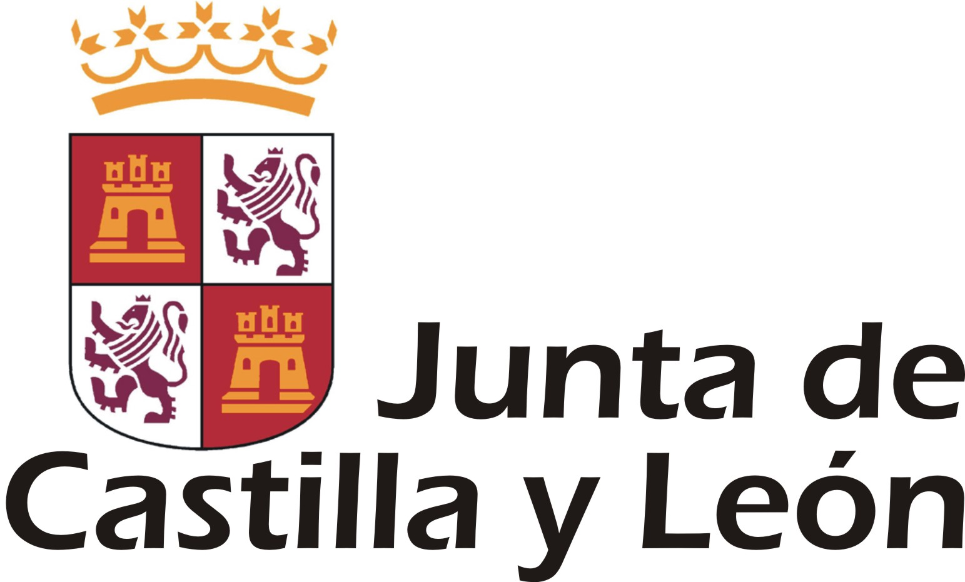 |  | CONSEJO ESCOLAR  de CASTILLA Y LEÓN |  |  |  |  |  | 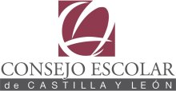
 |  | Nº 10 |  |  | Diciembre 2008
C/ Teresa Gil nº 7, 1ºC 47002.- VALLADOLID Tf: 983 217 619 Fax: 983 218 994

SUMARIO
1. PLENO DEL CONSEJO ESCOLAR 1
2. DICTÁMENES DEL CONSEJO ESCOLAR 2
3. PUBLICACIONES RECIBIDAS EN EL CONSEJO ESCOLAR 3
4. OTRAS INFORMACIONES 4
5. FELIZ NAVIDAD 4

- PLENO DEL CONSEJO ESCOLAR
El pasado 2 de diciembre el Consejo Escolar de Castilla y León celebró Pleno ordinario. Tuvo lugar en el IES “Diego de Praves”, de Valladolid.
Se desarrolló según el siguiente orden del día:
- Aprobación, si procede, del acta de la sesión anterior.
- Ratificación de los nuevos miembros de la Comisión Permanente.
- Ratificación de la composición actual de las Comisiones Específicas y de las Subcomisiones creadas.
- Ratificación de los Dictámenes aprobados por la Comisión Permanente desde la celebración del último Pleno.
- Aprobación de la estimación de gasto del Consejo Escolar de Castilla y León para el ejercicio presupuestario 2009.
- Aprobación, si procede, de la Memoria Anual de Actividades del Consejo Escolar de Castilla y León, Curso 2007/2008.
- Información del Presidente.
- Ruegos y preguntas.
La duración de la reunión plenaria se limitó a la sesión de la mañana.
Para las votaciones, no se utilizó el sistema de votación electrónico.

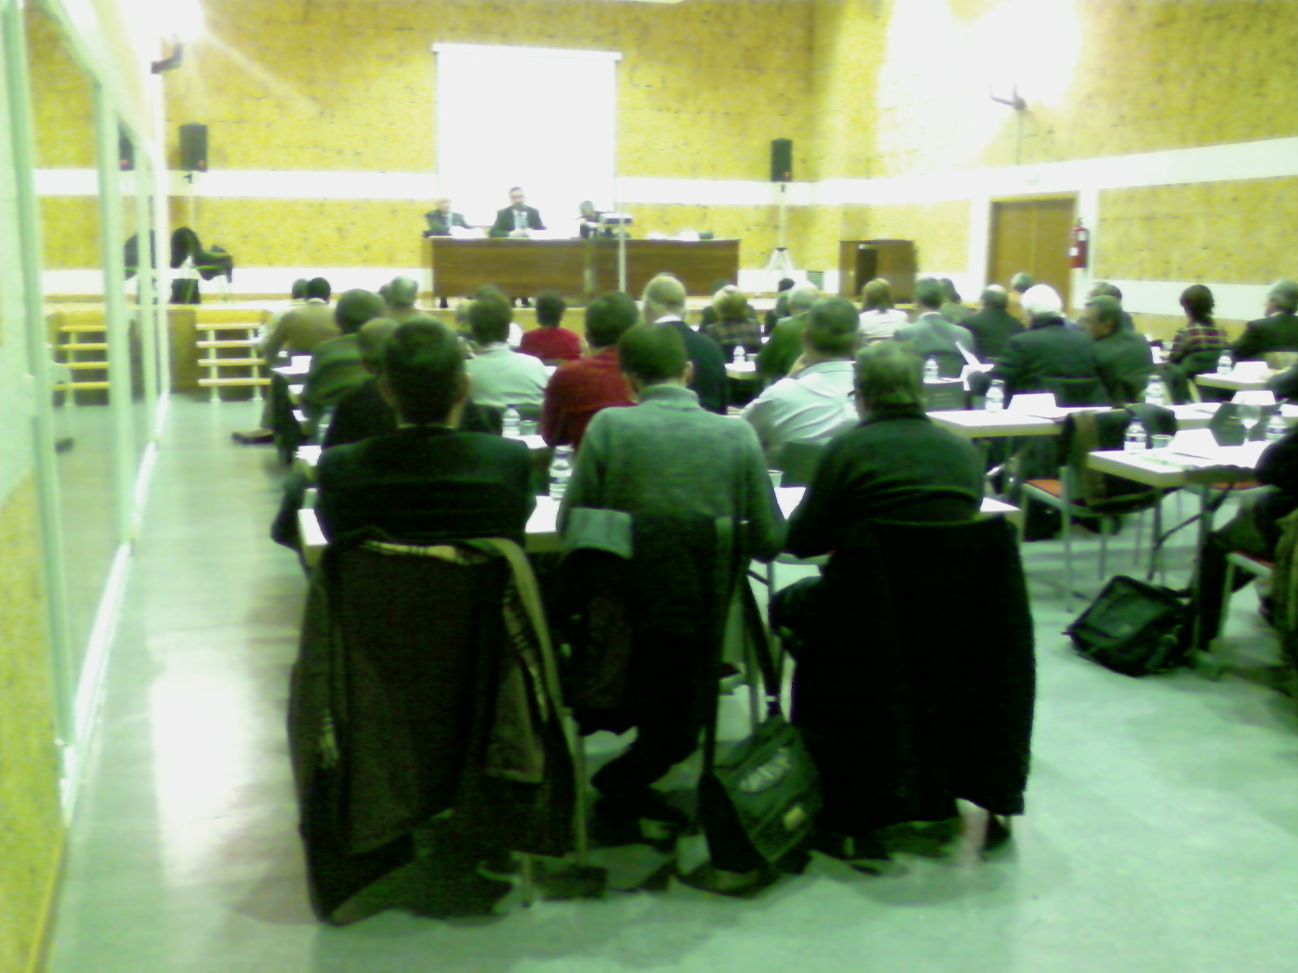
Sesión plenaria

Finalizado el Pleno tuvo lugar la comida, en las dependencias del Instituto. Ésta fue elaborada y servida por los alumnos de los Ciclos Formativos de Hostelería y Turismo. Como en ocasiones anteriores, agradecer al Director del instituto, al Equipo Directivo y al Director de la Escuela de Hostelería, la acogida dispensada al Consejo Escolar con ocasión de cada Pleno y felicitar tanto a los alumnos como a los profesores por su magnífico trabajo, demostrando un nivel extraordinario.
El Consejo Escolar manifiesta la honda satisfacción que producen en sus miembros las atenciones recibidas.

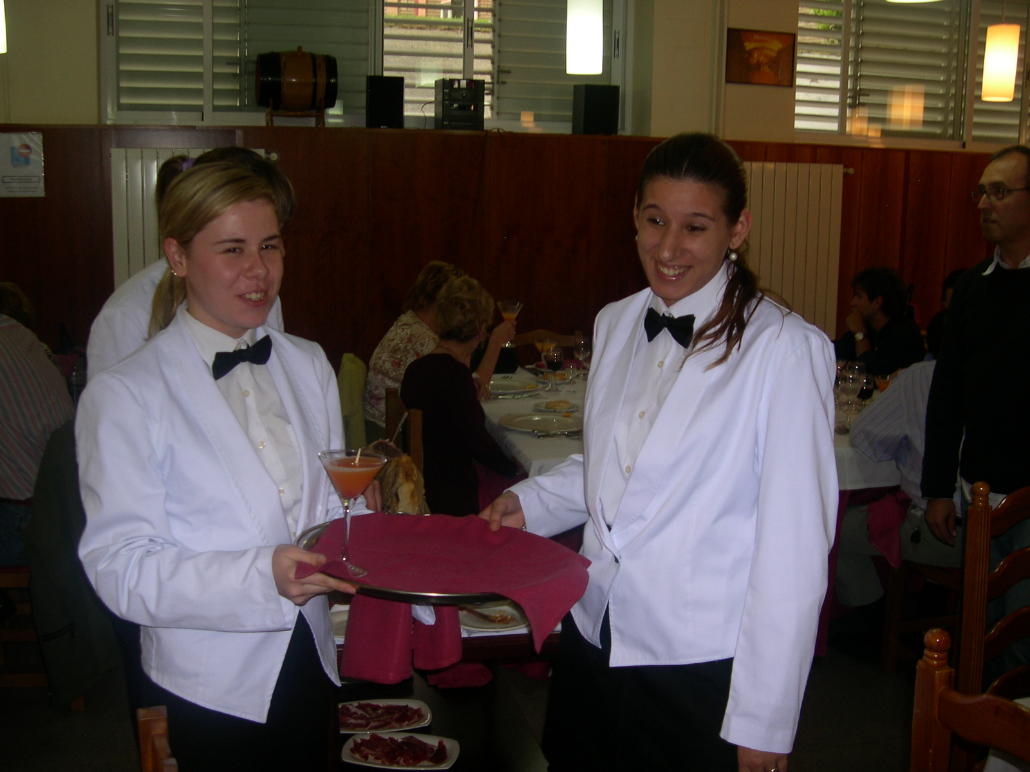
Alumnas de Hostelería

- DICTÁMENES DEL CONSEJO ESCOLAR
Desde nuestro boletín nº 9, la Comisión Permanente del Consejo Escolar ha dictaminado estas normas:

- Orden por la que se establecen las bases reguladoras para la concesión de ayudas, en régimen de concurrencia competitiva, dirigidas a entidades privadas sin ánimo de lucro para el desarrollo de la modalidad de oferta parcial de las enseñanzas de ciclos formativos de formación profesional en la Comunidad de Castilla y León.
- Orden por la que se ordenan y organizan las enseñanzas de Bachillerato a distancia en el ámbito de gestión de la Consejería de Educación de Castilla y León.
- Orden por la que se ordenan y organizan las enseñanzas de bachillerato en régimen nocturno en la Comunidad de Castilla y León
- Decreto por el que se establece el currículo correspondiente al Título de Técnico en Panadería, Repostería y Confitería en el ámbito de la Comunidad de Castilla y León.
- Decreto por el que se establece el currículo correspondiente al Título de Técnico Superior en Educación Infantil en el ámbito de la Comunidad de Castilla y León
- Decreto por el que se establece el currículo correspondiente al Título de Técnico en Emergencias Sanitarias del ámbito de la Comunidad de Castilla y León.
- Decreto por el que se establece el currículo correspondiente al Título de Técnico Superior en Laboratorio de Análisis y de Control de Calidad en el ámbito de la Comunidad de Castilla y León.
- Decreto por el que se establece el currículo correspondiente al Título de Técnico en Cocina y Gastronomía del ámbito de la Comunidad de Castilla y León.
- Decreto por el que se establece el currículo correspondiente al Título de Técnico en Mecanizado del ámbito de la Comunidad de Castilla y León.
- Orden por la que se regula la evaluación de las enseñanzas elementales y profesionales de danza y los documentos de evaluación, en la comunidad de Castilla y León.
- Orden por la que se regula la E. Secundaria en Adultos
- Decreto por el que se regulan los programas de conciliación de la vida familiar, escolar y laboral en el ámbito educativo.
- Orden que desarrolla el Decreto 92/2004, de 29 de julio, por el que se regula la inspección educativa en Castilla y León.
- ORDEN por la que se establecen las bases reguladoras del concurso sobre atención al alumnado inmigrante: “Buenas Prácticas en Interculturalidad”, cofinanciado por el Ministerio de Trabajo e Inmigración.
- ORDEN por la que se modifica la Orden EDU/1187/2005, de 21 de septiembre, por la que se regula la organización y el funcionamiento de las escuelas oficiales de idiomas de Castilla y León.
- ORDEN por la que se regulan los procesos de evaluación y certificación en las Escuelas Oficiales de Idiomas de Castilla y León.
- Orden por la que se establecen las bases reguladoras de las ayudas para la realización de intercambios escolares entre alumnos de centros docentes de régimen general de Castilla y León y centros docentes de Estados Unidos y Canadá.
- Orden por la que se establecen las bases reguladoras de los premios a la elaboración de materiales educativos multimedia interactivos.
- Orden por la que se posibilita la modificación de la jornada escolar de los centros docentes de educación especial sostenidos con fondos públicos, de la Comunidad de Castilla y León.
- Orden por la que se establecen las bases reguladoras de las ayudas a entidades privadas sin ánimo de lucro destinadas a financiar programas de educación de personas adultas.
- Orden por la que se establecen las bases reguladoras de las ayudas a Ayuntamientos y Diputaciones Provinciales destinadas a financiar programas de educación de personas adultas.
- Orden por la que se establecen las bases reguladoras para la concesión de subvenciones a entidades locales de la Comunidad de Castilla y León, destinadas a financiar Escuelas de Música y/o Danza de su titularidad
- Orden por la que se modifica la Orden EDU/184/2005, de 15 de febrero, por la que se desarrolla el proceso de admisión del alumnado en los centros docentes que impartan, sostenidas con fondos públicos, enseñanzas de Educación Infantil, Primaria, Secundaria Obligatoria y Bachillerato en la Comunidad de Castilla y León.
- Orden por la que se regula la convocatoria anual de pruebas para la obtención del título de Graduado en Educación Secundaria Obligatoria, en la comunidad de Castilla y León, por los alumnos que no lo hayan obtenido al finalizar la etapa.
- Resolución de la Dirección General de Planificación, Ordenación e Inspección Educativa, por la que se establecen los modelos de los documentos de evaluación de la enseñanza básica para personas adultas en la Comunidad de Castilla y León.
- Orden por la que se modifica la Orden EDU/1666/2005, de 13 de diciembre, por la que se ordenan los niveles I y II de la enseñanza básica para personas adultas y se establece su currículo.
- Orden por la que se regula el proceso de evaluación y la acreditación académica de los alumnos que cursan las enseñanzas de formación profesional inicial en la Comunidad de Castilla y León.
- Orden por la que se regula el curso preparatorio para las pruebas de acceso a los ciclos formativos de formación profesional de grado superior en Castilla y León para el alumnado que dispone del Título de Técnico en las enseñanzas de formación profesional y establecer el procedimiento de admisión en centros docentes.
- Orden por la que se regula la evaluación en bachillerato en la Comunidad de Castilla y León.
- Orden por la que se establecen las bases reguladoras de las ayudas para alumnos con excelente aprovechamiento académico que cursen estudios de grado superior de música en Castilla y León.
- Orden por la que se establecen las bases reguladoras de la concesión de subvenciones destinadas a financiar a las asociaciones, federaciones y confederaciones de madres y padres de alumnos de Castilla y León.
- Orden por la que se establecen las bases reguladoras de la concesión de subvenciones a las asociaciones de alumnos de enseñanzas no universitarias y sus federaciones para su funcionamiento y el desarrollo de actividades

- PUBLICACIONES RECIBIDAS EN EL CONSEJO ESCOLAR
Estas publicaciones pueden ser consultadas por todos los Consejeros en las dependencias del Consejo Escolar.

- Del Consejo Escolar de Cataluña, “Activitats. Consell Escolar de Catalunya, setembre 2006-agost 2007”.
- Del Consejo Escolar de las Islas Baleares, “Memoria 2007”.
- Del Consejo Escolar de Aragón, “Memoria 2007 del Consejo Escolar de Aragón”.
- De la Consejería de Educación de Castilla-La Mancha, “Documento de bases para una Ley de Educación de Castilla-La Mancha”
- Procedente del Ministerio de Educación, Política Social y Deporte, “Pequeña memoria recobrada. Libros infantiles del exilio del 39”. “Panorama de la educación. Indicadores de la OCDE 2008. Informe Español”. “Evaluación de la Educación Infantil en España. Informe del estudio piloto 2007”. “Orientación educativa: fundamentos teóricos, modelos institucionales y nuevas perspectivas”. CIDE. “La enseñanza de español a inmigrantes en contextos escolares” Mª Jesús Cabañas Martínez. “El periódico”. Proyecto Mediascopio Prensa. La lectura de la prensa escrita en el aula. “Competencias básicas. Hacia un nuevo paradigma educativo” Berta Marco Stiefel. “Sistemas de Cualificaciones. Puentes para el aprendizaje a lo largo de la vida”.
- Procedente del C. E. del Estado, “Informe sobre el estado y situación del Sistema Educativo, curso 2006-2007”.
- De la Consejería de Educación, “Guía de estudios y centros educativos. Castilla y León. Curso 2008-2009”.

- OTRAS INFORMACIONES
XIX Encuentro de Consejos Escolares Autonómicos y del Estado.
El Consejo Escolar de Extremadura se encargará, en esta ocasión, de su organización. Las sesiones se celebrarán en Cáceres, en el mes de mayo. Ya están en marcha los trabajos preparatorios del Encuentro. El tema sobre el que se trabajará tiene como título “La educación en la sociedad del conocimiento: la educación continua”.
Se ha designado una subcomisión que será la encargada de redactar los documentos y representar al Consejo Escolar de Castilla y León en esta actividad.

- FELIZ navidad
